- 概述：
根据多年来供水行业检漏操作人员对我们提出的各种新的检测要求，我公司秉承二十多年来漏水检测仪器的开发经验，整合了目前国内外同类仪器的优点，并增添多项实用的新功能，采用数字信号处理技术和新材料，开发了新一代应用于地下压力管道的智能数字式漏水检测仪，该仪器性能稳定、质量可靠、操作简便，具有以下主要特点：
  - 该仪器应用了先进的数字信号处理技术和数字滤波电路，进一步提高了仪器的抗干扰性能，其重要特点之一是能够克服环境噪声的干扰进行精确探测，在大屏幕液晶显示屏上准确地显示出测量参数，自动区分环境噪声和漏水噪声信号，让操作人员直观地判断漏水疑点。
  - 常用频率范围的频谱分析，实时显示出噪声信号在各频率上的相对分布。
  - 自动记录（时间—信号噪声）曲线，连续监测噪声信号，为漏水点的确定提供可靠的分析依据。
  - 拾振传感器内置有信号放大电路，拾振机构采用缓冲隔离，使得拾振的方向性更强，且有效降低了环境风和导线抖动对拾振传感器引起的噪声干扰。
  - 采用高品质传感器材料和电路，听音清晰度大大提高。
  - 可选配不同类型的拾振传感器，供操作人员选择使用。
  - 频率覆盖全部漏水噪声范围，多达31个带通滤波器的选频范围，满足检漏人员在各种场合中选频使用。
  - 可适时保存多段录音资料，能真实记录现场声音，随时重现探测现场实况。
  - 操作手柄采用高可靠性光电式无触点静音开关，杜绝了开关接触不良故障的发生。
  - 手柄前端聚光照明，液晶显示屏和按键均具有背光照明。
  - 采用高性能、大容量可充电锂离子电池，无记忆效应；联机充电和脱机充电两种方式均可采用，充电方便快捷。
  - 大屏幕液晶显示屏，信息量大，光条显示精度高，操作界面直观明晰，操作流程简单方便。
  - 精益求精的电路板设计，消除了国内外同类仪器中难以克服的由数字电路产生的脉动干扰噪声。

- 技术参数：
- 音频放大增益：100dB内可调
- 频率范围：50～5000 Hz，覆盖全部漏水噪声范围
- 频率分档：31个中心频率和常用频段可供操作者选择
- 四种检测工作模式：
  - 频谱分析模式（100Hz、200Hz、300Hz、400Hz、600Hz、1KHz、2KHz、3KHz 共8个常用频率下的噪声信号瞬时值显示）
  - 横条显示模式（噪声信号瞬时值显示）
  - 精测模式（噪声信号最小值记忆显示）
  - 点测模式（5、10、20、30分钟，时间—信号噪声最小值曲线）
- 8段录音保存（每段设有1分钟录音时间和回放，并可删除重复录制）
- 160*128图形点阵式大屏幕液晶显示屏（带有LED背光照明）
- 电源（8.4V 锂离子可充电电池组件）：
连续工作时间≥40小时（背景灯关闭）
≥25小时（背景灯开启）
- 全自动智能充电器，充满电时间≤4小时
- 操作温度：-10℃～+50℃
- 储存温度：-20℃～+70℃
- 仪器重量、外形尺寸:
主机外形尺寸（长×宽×高）: 22.8厘米×11.4厘米×11.4厘米
主机重量（包括电池）： 1.34千克（其中电池重0.24千克）
拾振传感器： 0.56 千克
手柄及电缆： 0.20 千克
监听耳机： 0.30 千克

- 仪器的组成和名称（见图3.1）：

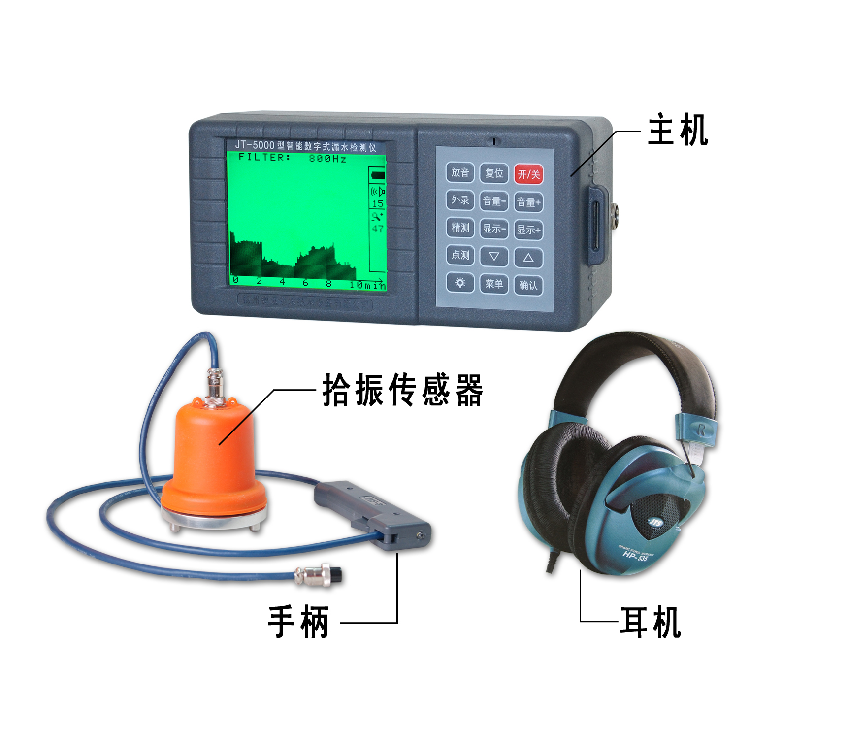
图3.1
- 主机：（见图3.2）
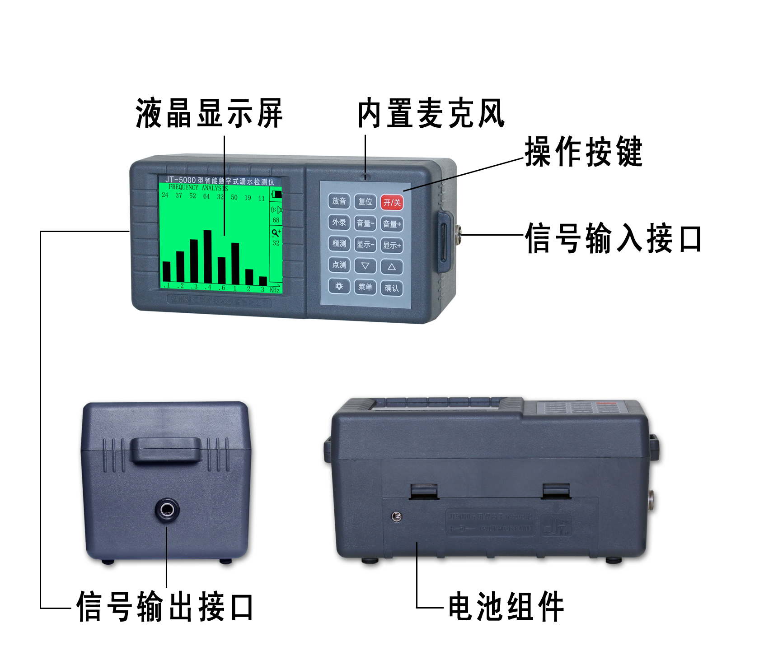

图3.2
图3.2
- 液晶显示屏：（见图3.3）
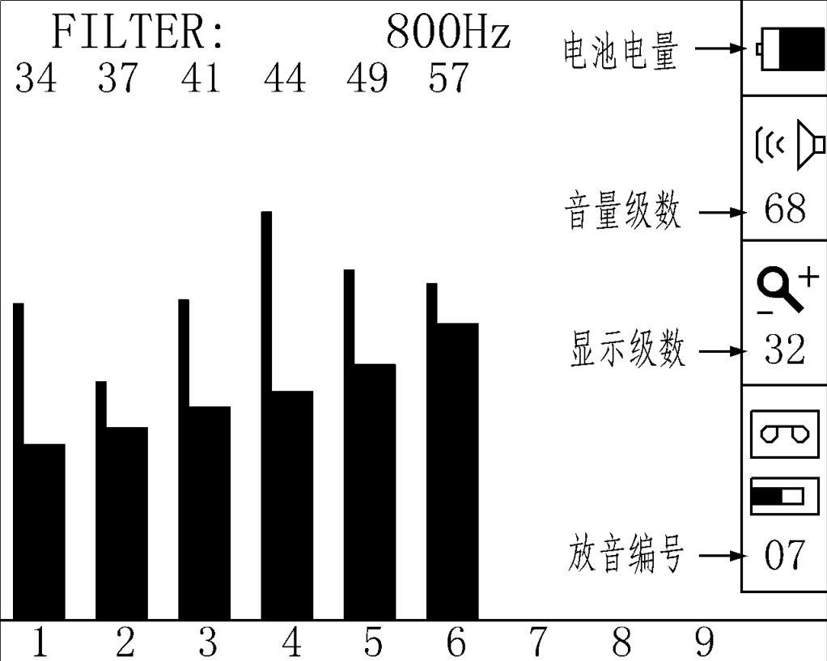
为更多地显示探测信息量和提高显示精度，仪器采用160*128图形点阵式大屏幕液晶显示屏，显示屏右侧矩形框内显示有电池电量、监听音量级数、光条显示级数、放音状态和编号等信息，其余区域显示相关的检测信息；液晶显示屏和按键均有背光照明功能，开启照明功能后如果40秒左右的时间内操作人员未按任何按键，背光照明将自动关闭；如果按其它按键将延续照明的时间；仪器在出厂时背光照明的亮度已调整到合适的状态以节省电力。
图3.3

- 电池组件：（见图3.4）
采用了高性能大容量可充电锂离子电池组件，镀金电极；电池组件上有充电接口，仪器配置了专用自动充电器，电池组件既可以装在仪器上由充电器充电，也可以从仪器上取下后脱机充电，拆装方便快捷。在使用状态下，电量始终显示在液晶屏幕的右上方，为防止因过放电而损坏电池，在仪器和电池组件内部均设置了相应的保护电路，确保在电量将要耗尽之前，仪器能够自动关机，充电后仪器可继续使用。

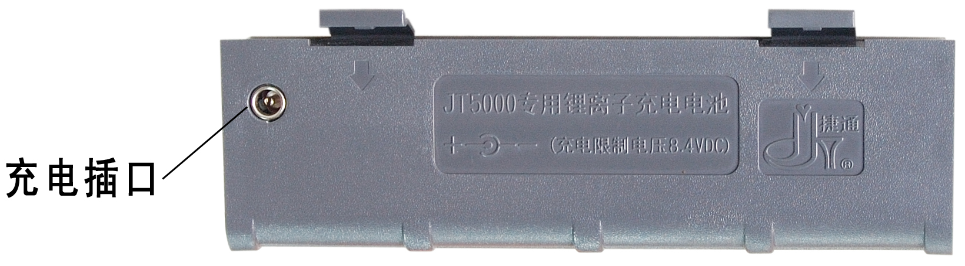

图3.4

注：该电池组件只能使用本仪器配置的专用智能充电器充电，否则易导致电池损坏。

- 控制手柄：（见图3.5）
手柄前端安装了照明灯，既作为仪器的电源指示，又方便仪器的夜间照明，手柄静音开关采用无触点光电式开关，杜绝了机械触点接触不良而引起的“咔嚓”声。手柄前端下方设计有扣绳位置可供操作人员用软绳连接拾振传感器。操作人员在探测时按住静音开关接通耳机信号通道，在移动拾振传感器的过程中松开静音开关阻断耳机信号，防止过强的冲击噪声对操作人员的听觉造成损害；手柄的静音开关操作不影响屏幕光条的显示。
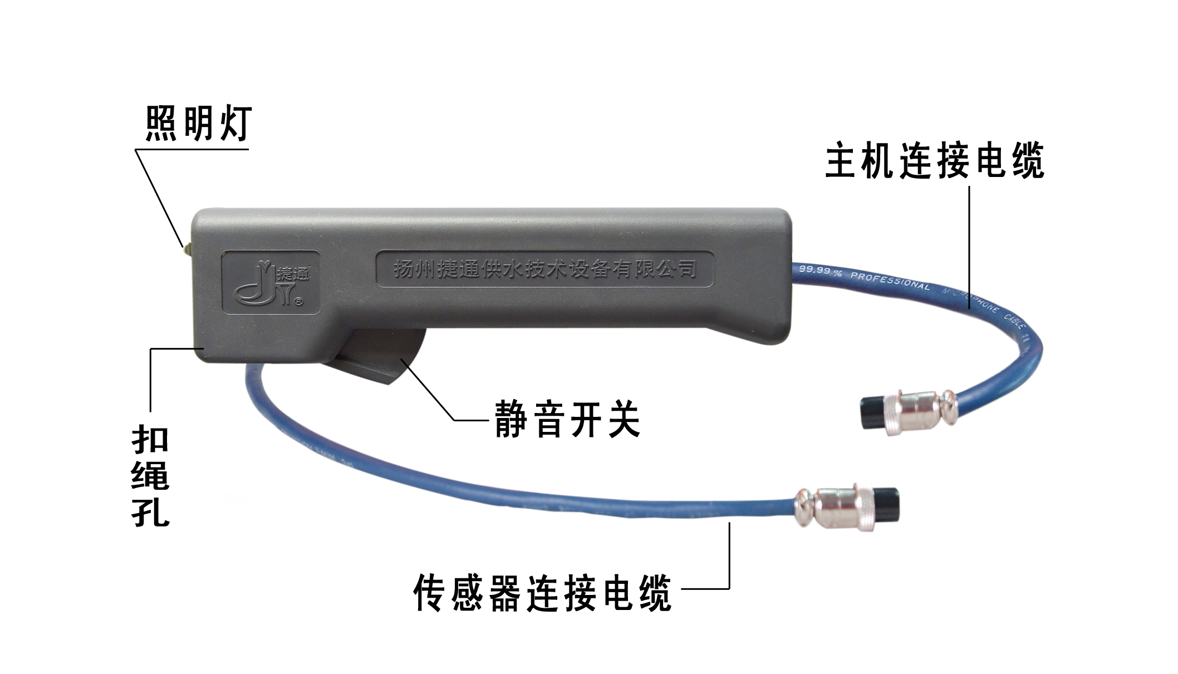
图3.5
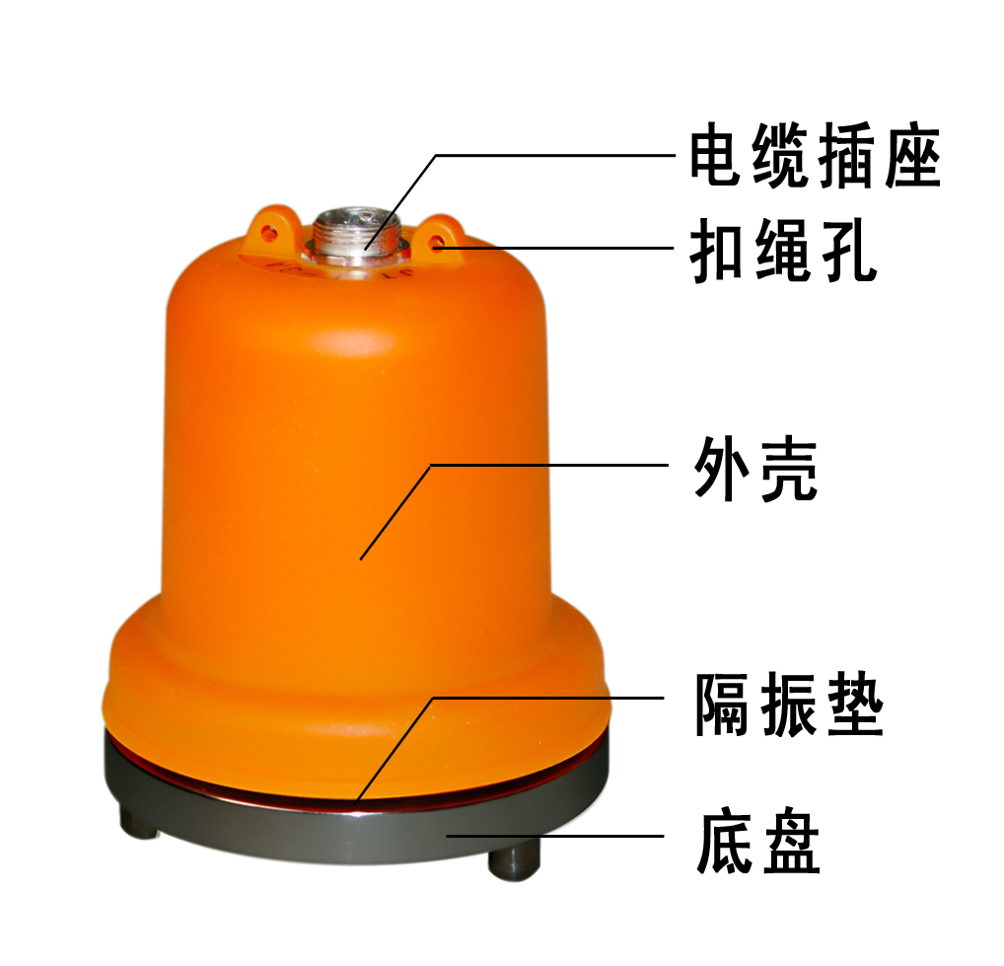
- 拾振传感器：（见图3.6）
拾振传感器内置了信号放大电路，结构上采用拾振传导部件与外壳的缓冲联接，可将电缆晃动和环境风引起的干扰噪声有效降低，灵敏度高、频响宽、失真小、密封防水、抗冲击、寿命长；为进一步扩展仪器的应用场合，其接口与本系列其它型号（如JTCF-3B、JTCF-3C）的拾振传感器一致，可以互换使用。如果配装专用防风罩，防风效果更佳，拾振传感器体积和重量适中、携带方便。
图3.6
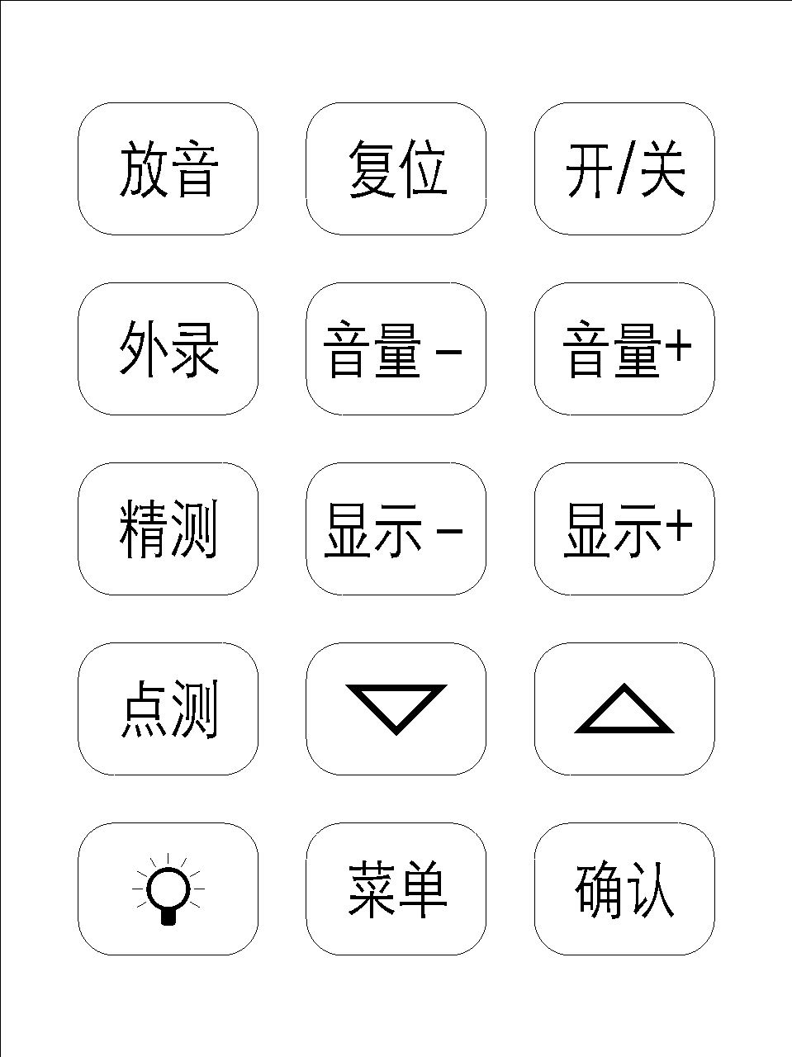
- 按键功能：（见图4.1）:
1.开/关:
电源开关，开启或关闭仪器电源。
2.菜单:
进入主菜单选项。（频谱分析、滤波类型、录音）
3.△和▽：
前后或上下移动光标位置。
4.确认：
确认光标指示的选项。
5.显示+和显示-：
增大或减小屏幕光条显示级数（共有0～99级调节范围），同时也增大或减小耳机音量。
图4.1
6.音量+和音量-：
增大或减小耳机音量（共有0～99级调节范围），不调节屏幕上的光条显示。
7.精测：
选定探测频率或地面及管材类型后，按精测键，进入精测模式，该探测法可在嘈杂的环境中排除外界噪声干扰，灵敏地捕捉到地下漏水噪声信号。该项功能的详细介绍见第8页中“精测模式”。
8.点测：
选定探测频率或地面及管材类型后，按点测键，进入点测模式，点测模式可自动记录漏水疑点处的时间--噪声信号最小值曲线。该项功能的详细介绍见第9页中“点测模式”。
9.放音：
播放录制的声音信号，在频谱分析模式或精测模式的屏幕界面上重现图像和声音，仪器可存储最新录制的8段录音（每段1分钟，共8分钟），重复按放音键将循环播放这8段的录音。
10.外录：
在录音时按住外录键不松开，则切换为从仪器的麦克风录音（可将操作人员的语音录制进去，方便记录当时的地点和时间作为备忘）。
11.复位：
在仪器使用中如因操作不当出现死机等异常时，按复位键可将仪器恢复正常。
12.照明：
开启液晶显示屏和按键的背光照明，开启后如果40秒左右的时间内操作人员未按任何按键，背光照明将自动关闭。

- 录音功能：
本仪器特有的录音功能可以将探测到的信号录制到仪器内部存储器中，随时以高保真的声音和图形同步地还原当时所探测到的真实情况，提供操作人员后期的分析讨论使用。
仪器内部的存储器录音总时间为8分钟，分为8段（每段有1分钟录音时间，每段录音内容均按编号顺序自动存储），8段录满后，这8段以前的录音内容将被自动删除，仪器始终保存最新的8段录音，即使长时间取下电池也不会丢失录音内容。
仪器专门设置了外部录音功能，操作人员在从拾振传感器录制信号的同时可以录制自己的声音，为操作人员回忆起当时的探测地点提供了极大的方便。
- 注1：首先应根据探测点的信号强度，事先将光条的显示高度调整合适。
- 注2：录音时如按住外录键则切换为从仪器的麦克风录音，这时可将操作人员的语音录制进去，不按外录键则只从拾振传感器录音，录满1分钟后录音程序将自动退出，并返回到频谱分析画面。
- 注3：录音时不要触按其他按键，否则该录音内容可能丢失，同时在播放该段录音时可能会发生死机现象。

- 频谱分析模式
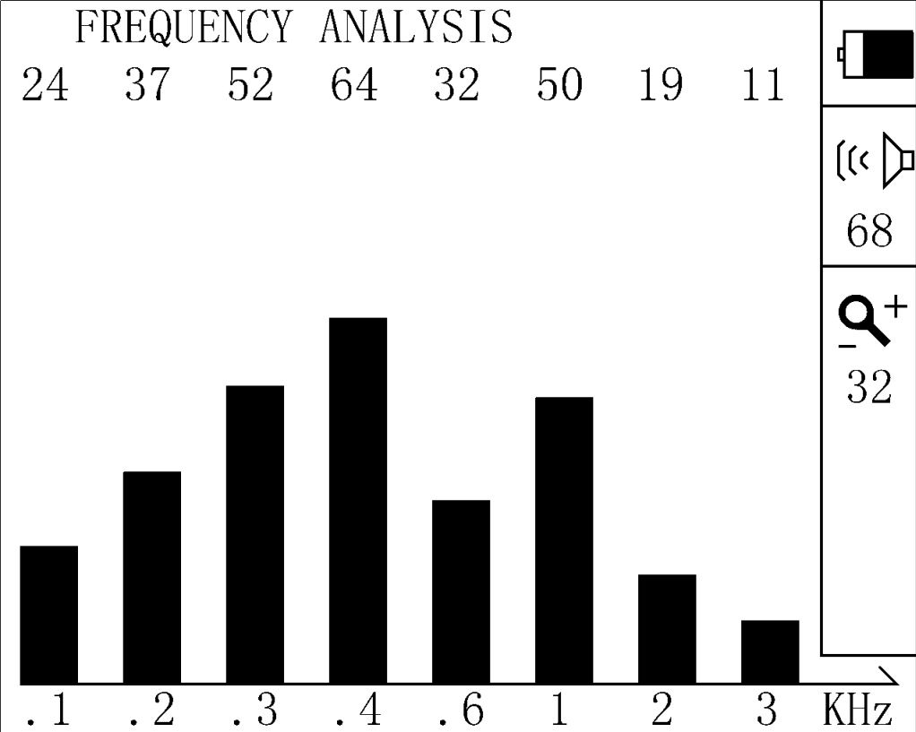
显示在检测点处噪声信号的频率分布情况，屏幕上动态显示与8个常用频率（100Hz、200Hz、300Hz、400Hz、600Hz、1KHz、2KHz、3KHz、）对应的瞬时噪声信号，光条上方为其对应的数值（见图6.1）。
- 注：本图各光条高度和对应上方的数值仅为某种可能的状态，不具有普遍代表性，后面数次引用此图，均因操作流程最早出现频谱分析模式。
图6.1

- 横条显示模式
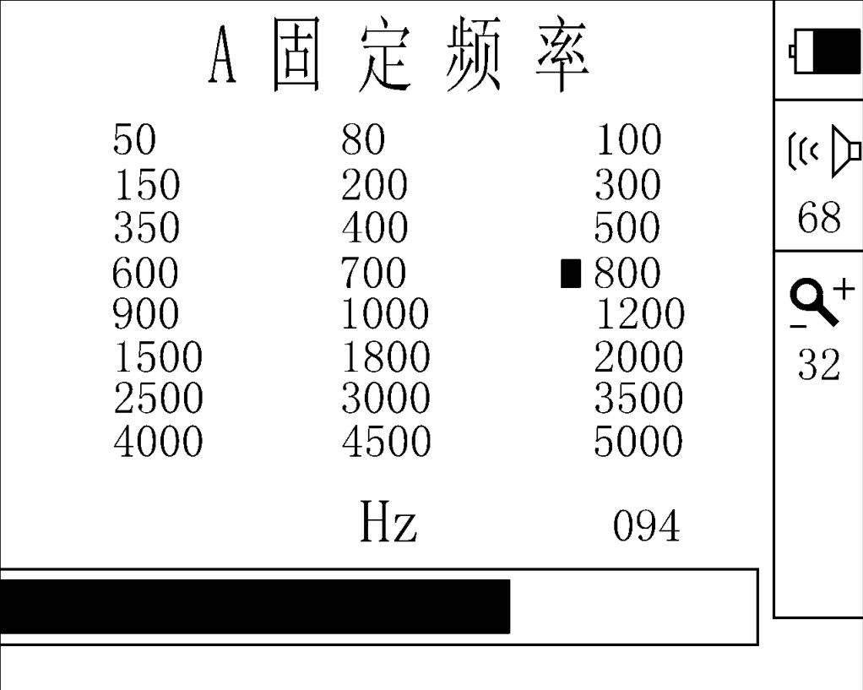
显示在检测点某频率范围的瞬时噪声信号，横光条右上方为其对应的数值（见图7.1）。

图7.1

- 精测模式：
“精测”顾名思义为“精确探测”，“精测”功能是为了让操作人员能在各种嘈杂环境中进行精确探测而提供高效、崭新的探测方法，该方法能排除环境噪声干扰，无须使用耳机，而由微处理器智能识别、自动获取真正的漏水疑点信号。
人们通常认为在强烈的环境噪声干扰下，如车水马龙的闹市区或机器声隆隆的工业区用常规方法进行漏水探测是不可能的，因为这时拾振传感器所接收到的漏水信号已完全被强烈的环境噪声所覆盖，虽然此前的检漏仪在电路上都要采取诸如选频滤波等方法来减轻这种干扰，当然，在环境噪声信号频率比较单一的情况下这种方法也是行之有效的，但是在绝大多数情况下，环境噪声的频谱成分是非常复杂的，上述方法就不适用了，所以操作人员遇到上述情况的漏水现场会束手无策，只能等待夜深人静的时候才能进行检漏工作。
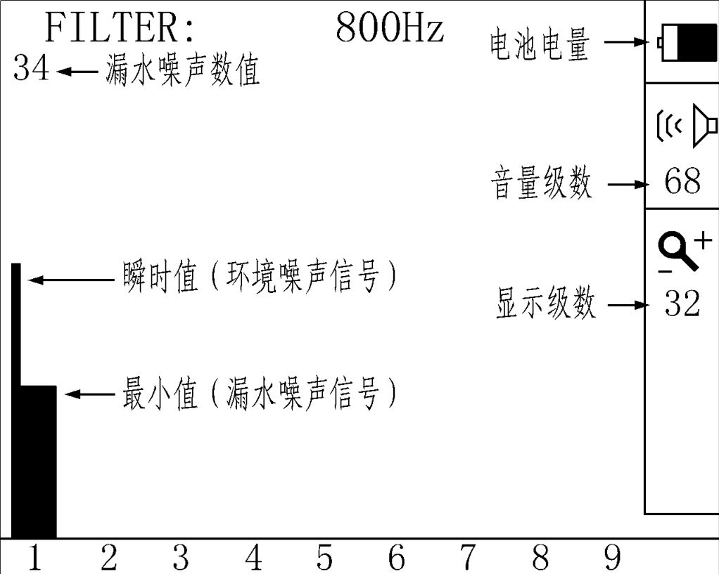
然而，尽管环境噪声信号多么复杂和强烈，但它通常是不稳定的、间歇性的，会有“安静的瞬间”，人的听觉是不能够感觉到这“安静的瞬间”，而实际上地下压力管道的漏水噪声信号是连续性的，根据这一特征，JT-5000型智能数字式漏水检测仪通过拾振传感器以及数字信号处理技术连续不断地进行探测、分析处理这瞬间所谓安静的信号（我们把它称为“最小值”），并显示其数值大小；如有更弱的安静的信号，这“最小值”就会被替代为更小的数值显示出来，如果探测到的信号中没有更弱的信号，那么其显示的数值就保持不变，这保持不变的“最小值”信号才是我们真正需要的地下压力管道的漏水噪声信号。
图8.1

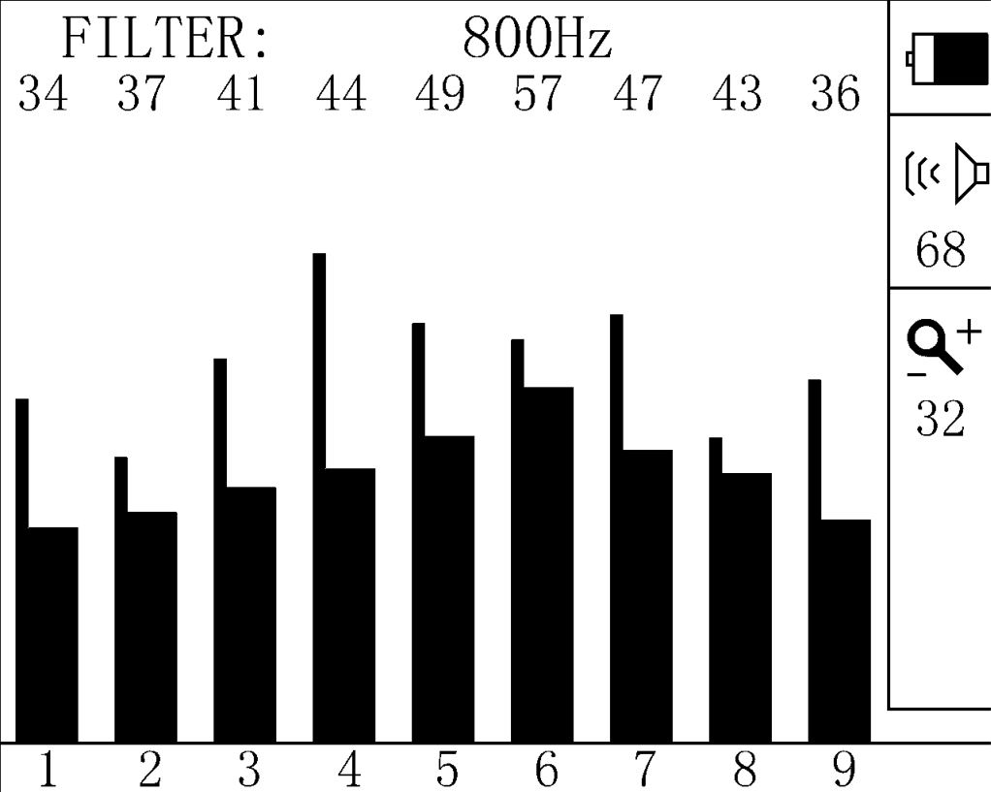
选定探测频率或地面及管材类型后，按精测键，进入精测模式，细竖条显示瞬时信号（环境噪声信号），粗竖条始终显示的是探测过程中的最小值（漏水噪声信号）（见图8.1），再按一次该键，中断探测并保存该次结果，继续按一下该键将进行下次探测，……。屏幕始终显示最近9次探测结果，最右侧光条和数值始终是最近一次的探测结果（见图8.2）。
图8.2

- 点测模式：
由于漏水疑点处的环境噪声、漏水声和管道里固有的流动用水声都有可能同时存在，操作人员用耳机进行长时间监听是非常疲劳和危害健康的，采用点测模式让仪器长时间自动记录是最为高效、准确方法。
“点测”顾名思义为“定点探测”，操作人员在进行大量的探测后，找出某些漏水疑点，其中一些疑点条件简明比较容易判断是漏水点，而另一些疑点因情况较复杂，如正处于管道阀门、三通等附近，有可能是因水流冲击这些部件而引发的噪声需要进一步分析判断，而短时间内的听音证据不足，就可以使用本仪器的点测模式功能进一步监测分析。
点测模式可以对漏水疑点进行连续监测分析，确定该处是否存在真正的漏点。该模式为操作人员提供了这种分析的依据。
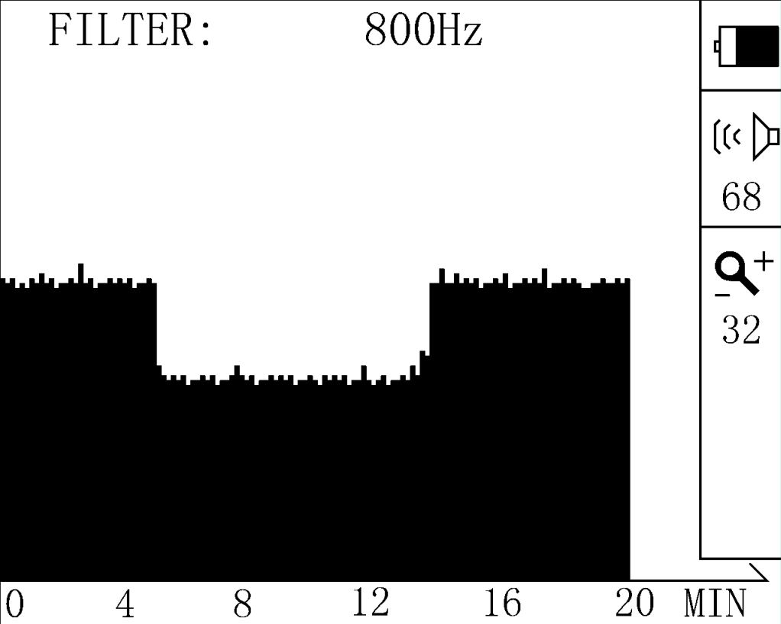
点测模式中所显示的光条也是采用最小值法，它与精测中的最小值含义是相同的，可参考精测模式中的“最小值”叙述。
使用点测模式探测时，拾振传感器必须固定地放在某个位置上不能移动，屏幕上的横轴为测量时间（共有5、10、20、30分钟的记录时间供操作人员选择），纵轴为噪声信号的最小值，也就是说其自动记录的图形包络线是该探测点在测量时间内各时段噪声信号的最小值（见图9.1）。
图9.1

点测模式的使用可分为以下两种情况：
（一）拾振传感器置于管道上（与管道直接接触）连续监测：
- 用水户很少用水时，管道内的水流动小：
  - 如果无论将显示级数调小或调大，图形仍显示为幅度很小的包络线，可判断该处附近无漏点（见图9.2和图9.3）：
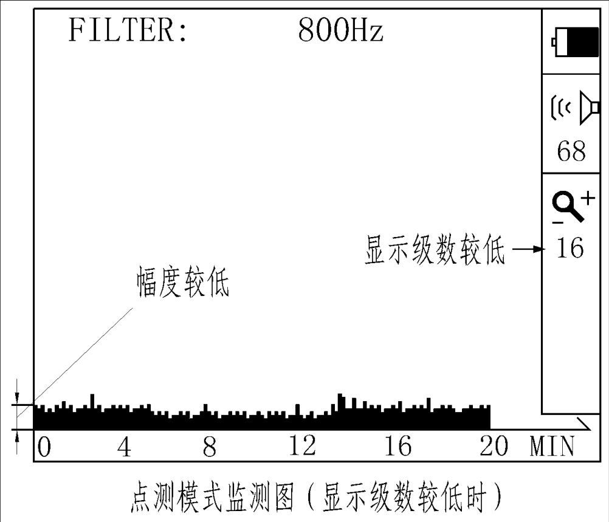
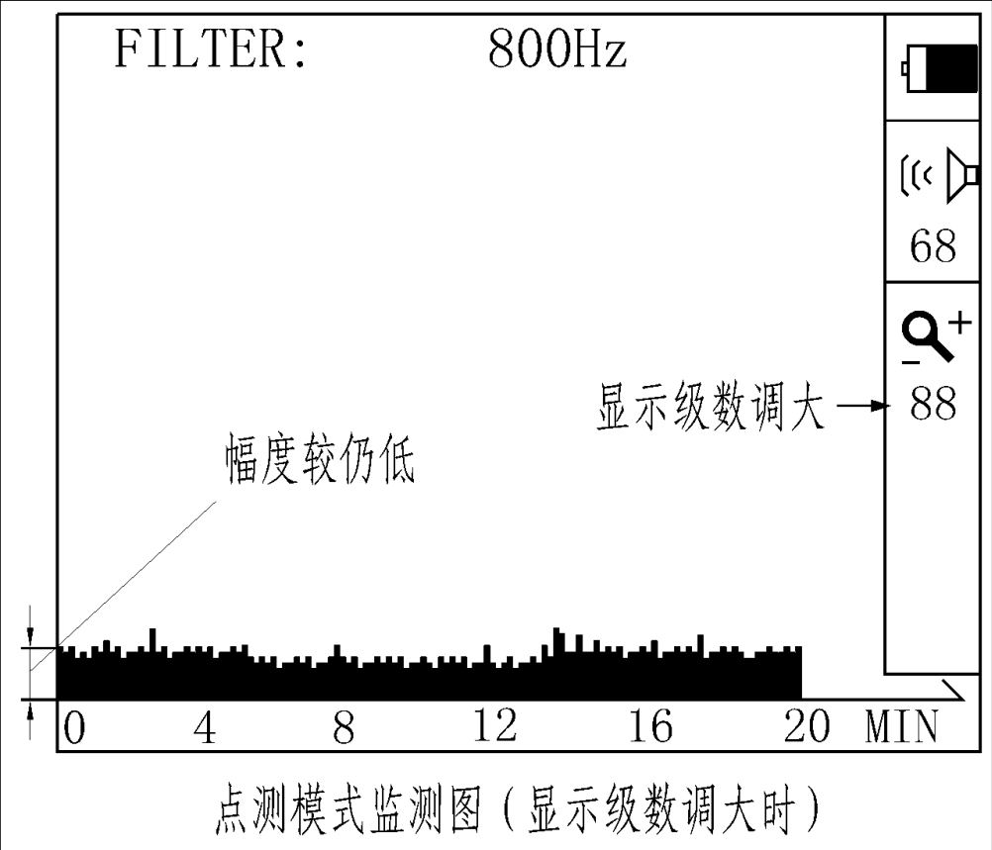

图9.2
图9.3

  - 如果无论将显示级数调小或调大，图形显示为幅度都较大的包络线，可判断该处附近有漏点（见图9.4和图9.5）：
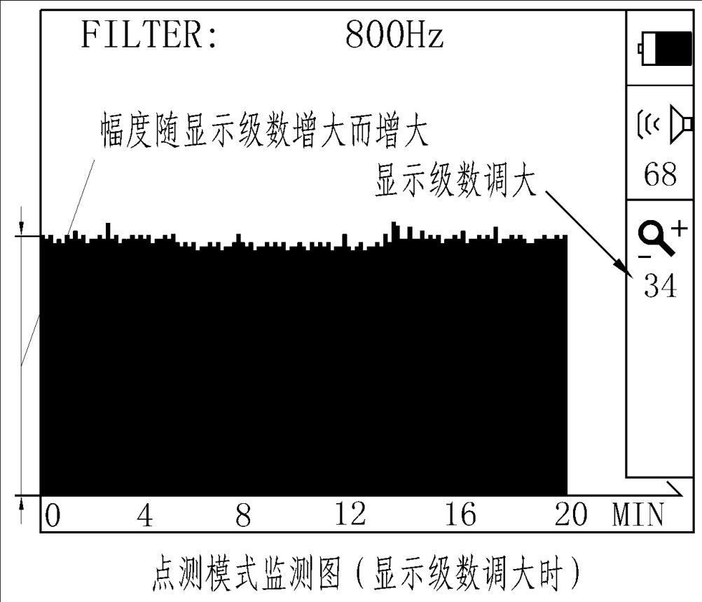
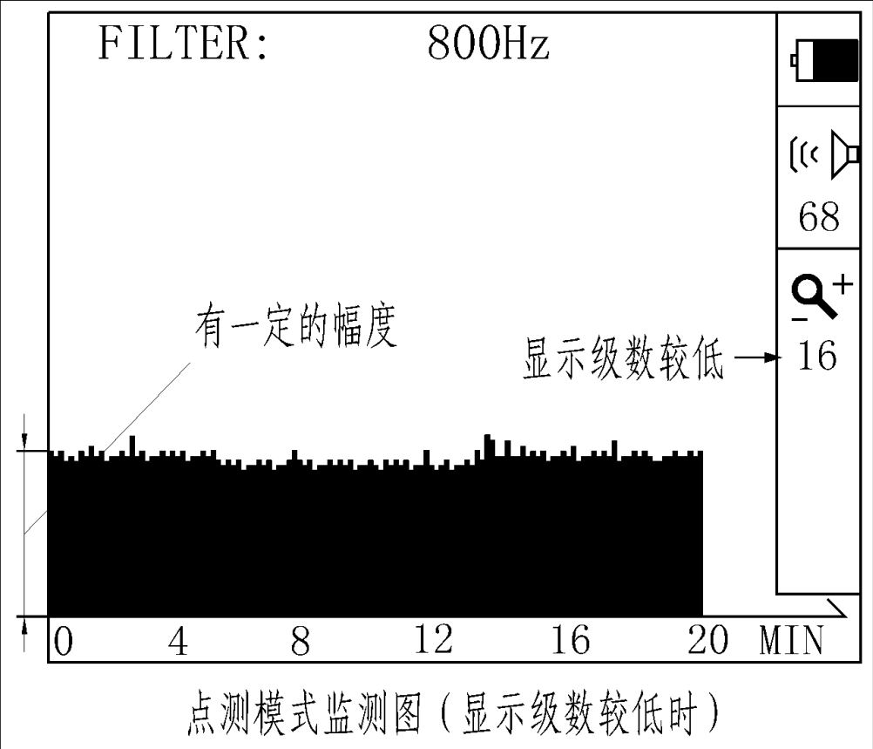

    - 用水户
图9.5
图9.4

- 用水户间歇性用水，且用水量较大，管道内的水间歇性流动，图形显示为凸凹形包络线：
  - 如果无论将显示级数调小或调大，凹处的幅度都很小，可判断该处附近无漏点（见图9.6和图9.7）：
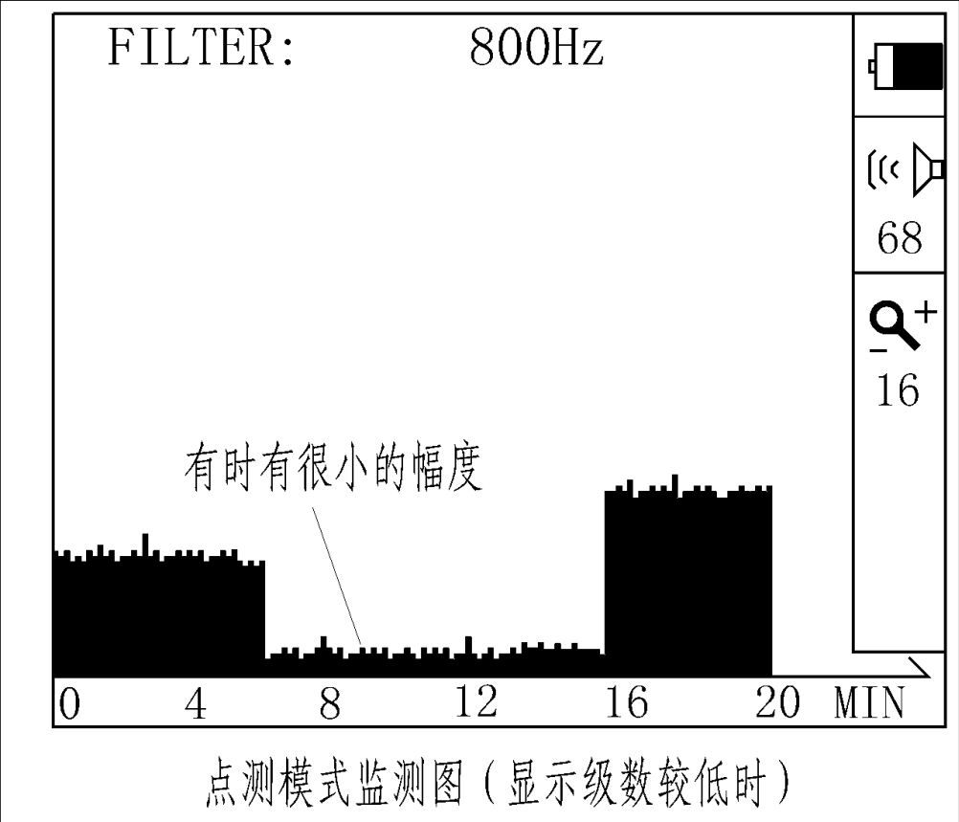
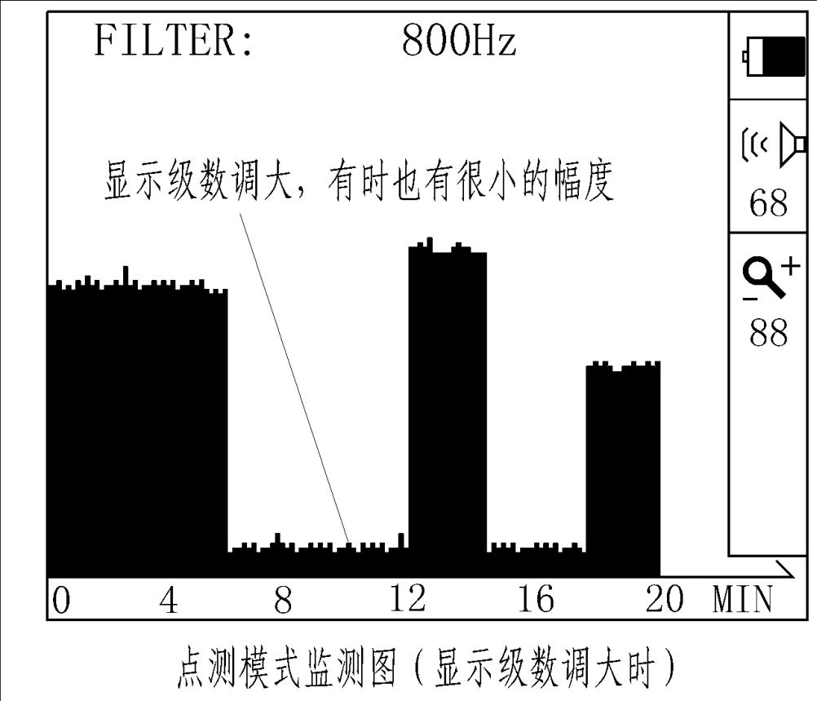

图9.6
图9.7

  - 如果调大显示级数，凹处的幅度始终较高（见图9.8和图9.9），可判断该处附近有漏点：
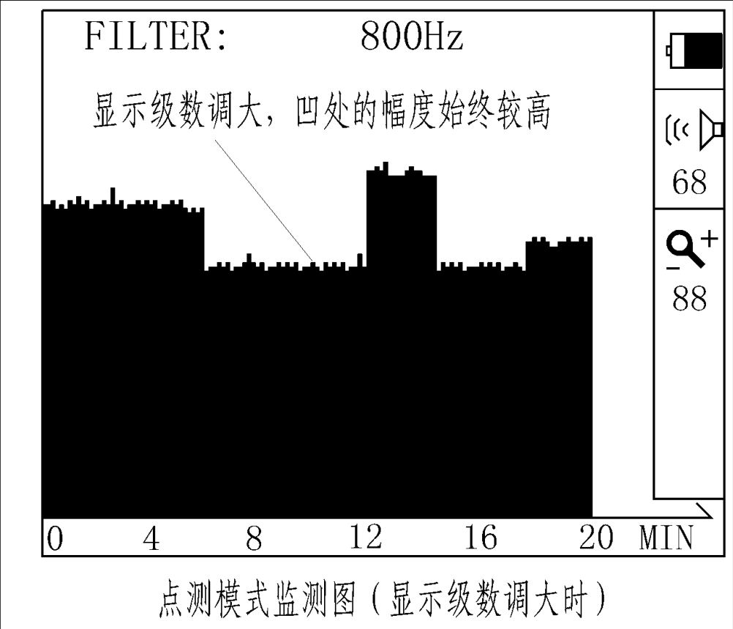
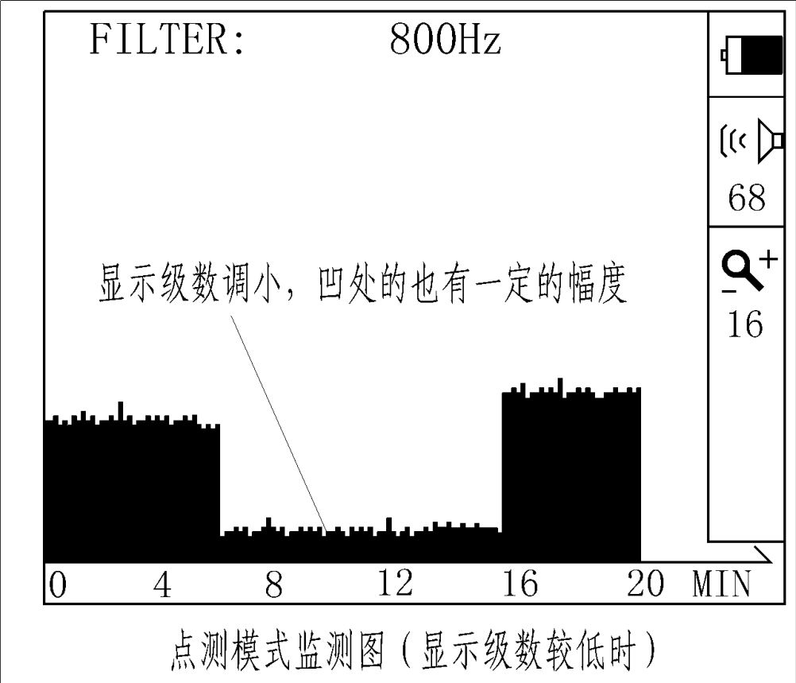

图9.8
图9.9

- 用水户连续用水，且用水量较大，管道内的水连续流动，图形显示的包络线幅度都较高（图省略），则不能判断漏点，应另选时间监测。
（二）拾振传感器置于管道漏水疑点上方的地面上，进行用水高峰和用水低峰两个不同时段的连续监测：
用水高峰和用水低峰时管道里的水压是不同的，用水低峰时的水压要比用水高峰时高得多，在这两个不同时段监测时必须将仪器设定成同样的显示级数。
  - 在同一个监测点，如果用水高峰时有较大幅度的噪声信号，而用水低峰时却显示有更大幅度的噪声信号（见图9.10和图9.11），说明用水低峰时，由于水压升高，漏水噪声信号增强，从而显示出幅度增大，由此可判断该处附近有漏点：
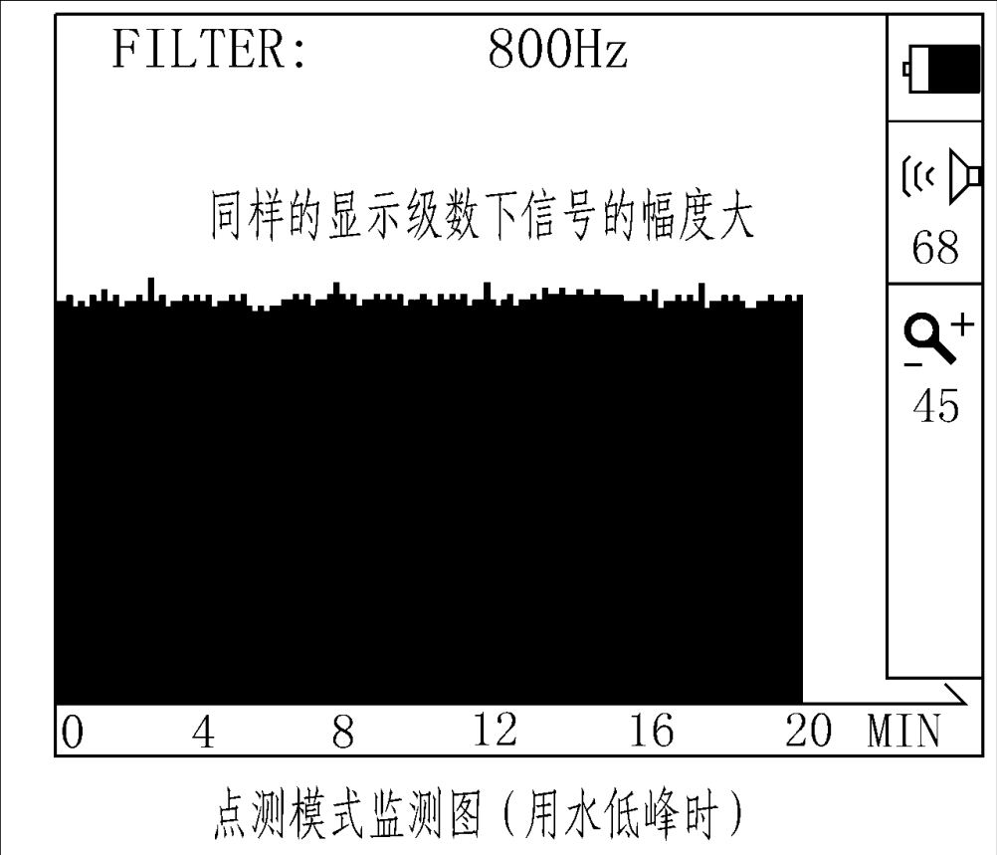
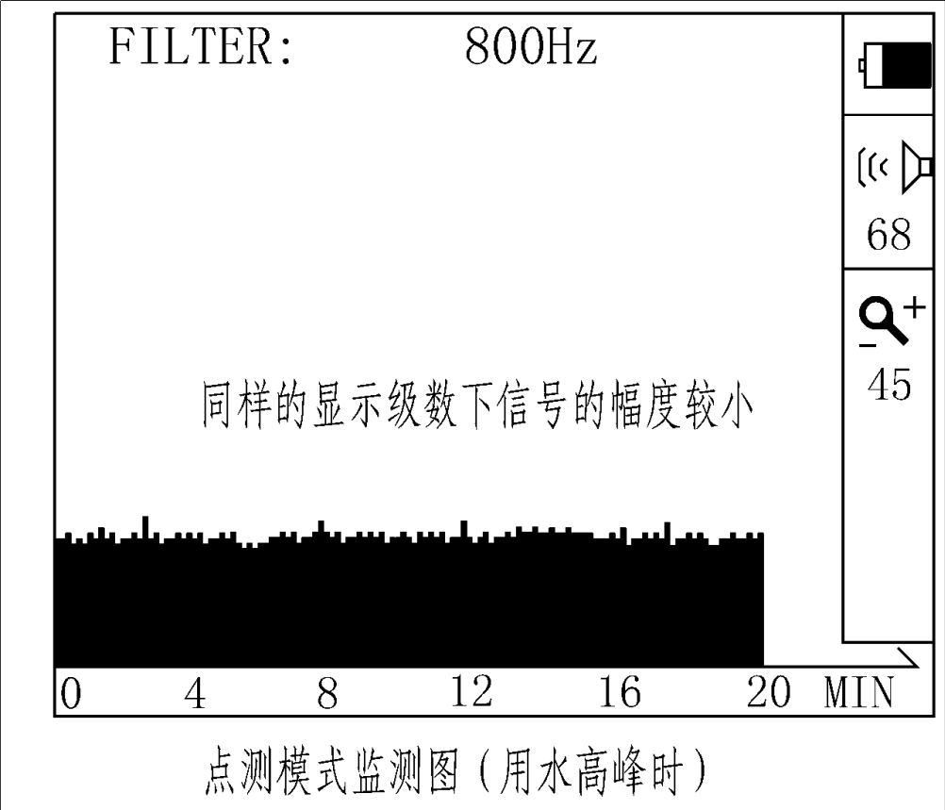

图9.10
图9.11

  - 在同一个监测点，如果用水高峰时有较大幅度的噪声信号，而用水低峰时却显示很小甚至没有信号（见图9.12和图9.13），可见用水高峰时监测到的大幅度噪声信号是由用水声、外界干扰或其它原因造成的，由此可判断该处附近无漏点：
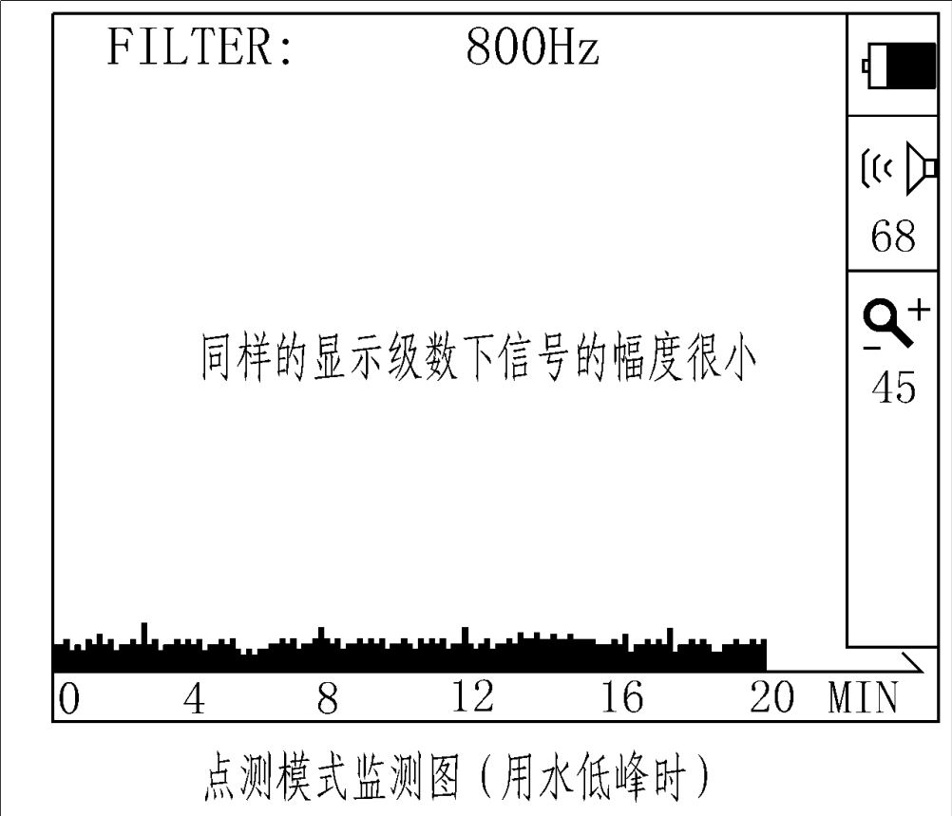
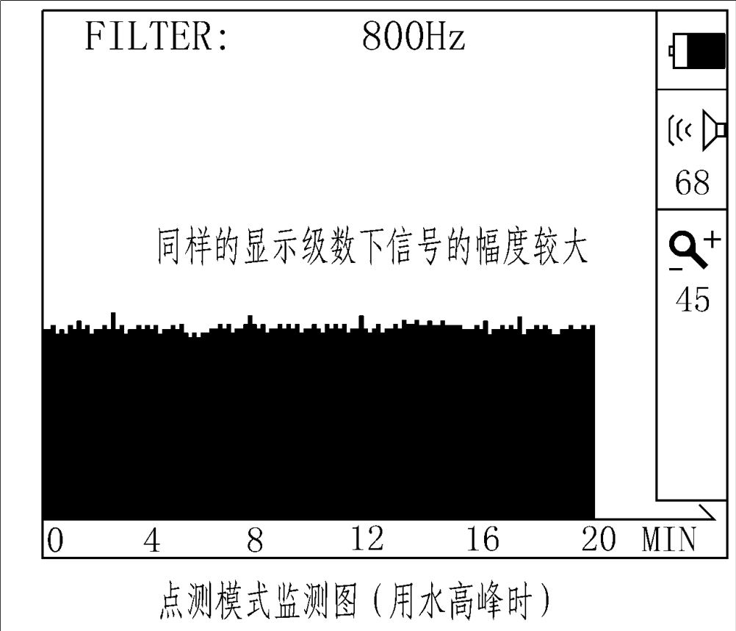

图9.13
图9.12

- 仪器的使用：
  - 使用前的各部件连接
在检测工作进行前，应将仪器各部件按如下要求连接可靠，才能正常工作。
- 手柄的主机联接器插入主机的信号输入接口。（不连接该处将不能开启仪器电源，这是为了防止操作人员在长时间不用仪器时忘记关闭电源而专门设置的功能）。
- 手柄的传感器联接器插入拾振传感器对应的接口。
- 将耳机插头插入主机的音频输出接口。

- 仪器的功能使用
JT-5000智能数字式漏水检测仪操作流程图：
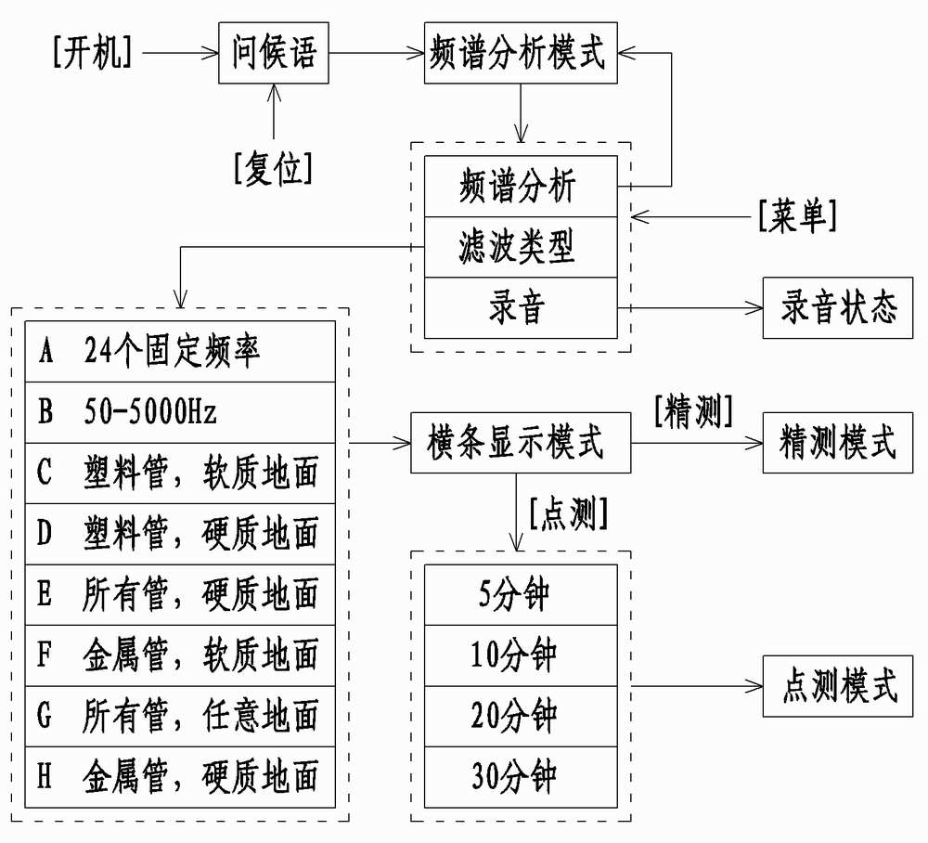
图10.1

操作人员可根据上述的JT-5000智能数字式漏水检测仪的操作流程图（见图10.1）进行操作，下面详细介绍该仪器的操作方法。

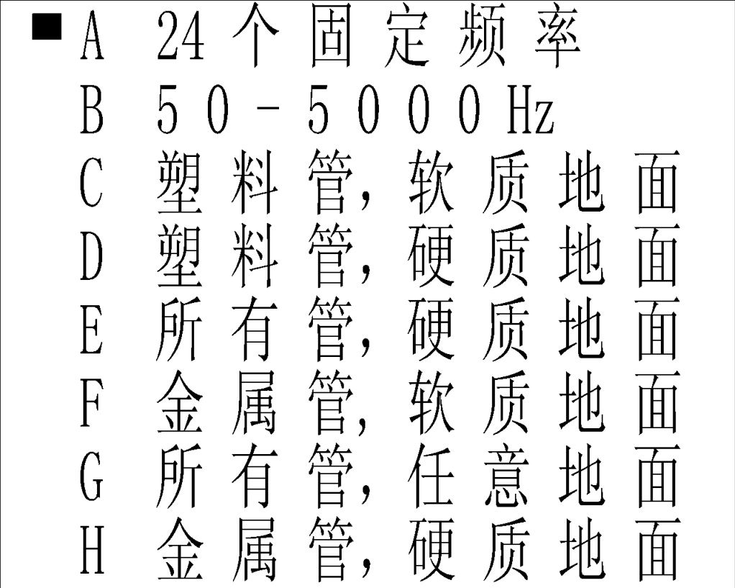
按面板上的开/关键开启仪器电源，手柄前端的白色照明灯点亮，表示电源已接通；仪器屏幕将显示开机问候语：“欢迎使用捷通公司检测仪器”，然后进入频谱分析模式（见图10.2），屏幕同时显示8个常用频率的瞬时噪声信号，光条上方对应的是该光条数值，音量+和音量-键控制声音增减的级数、显示+和显示-键控制光条增减的级数。
图10.2
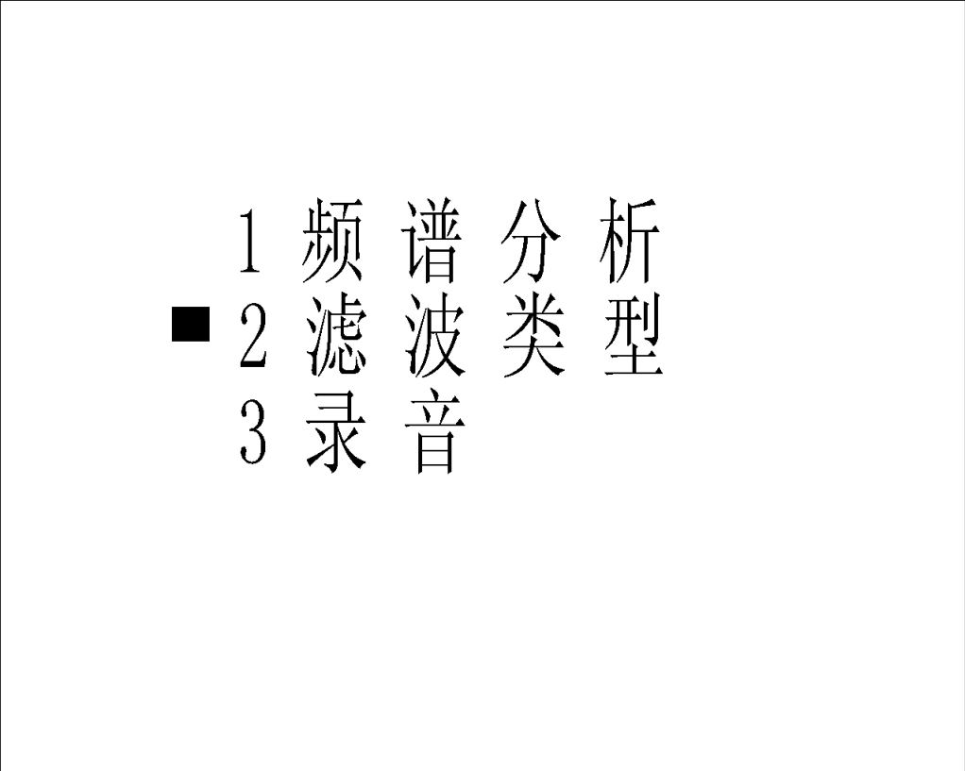
进一步使用仪器的各项功能须按菜单键进入主菜单，主菜单中有3个选项（见图10.3）：

频谱分析：
按△或▽键移动光标选定，按确认键可返回到开机后出现的频谱分析模式。
图10.3

滤波类型：
选定滤波类型后按确认键进入下一级子菜单，共有8个选项（见图10.4），这些选项是根据实测条件进行相应频率配置的。
在这8个选项中按△或▽键移动光标选定某一项后，再按确认键进入横条显示模式（见图10.5），屏幕上是横光条表示瞬时信号的大小，并在光条的右侧上方显示其数值；按△或▽键移动光标可选择带通滤波器中心频率；在此工作模式下，按精测或点测键可进行其相对应的模式操作。详细请参阅第17页“精测模式操作举例”和第20页“点测模式操作举例”。
图10.4
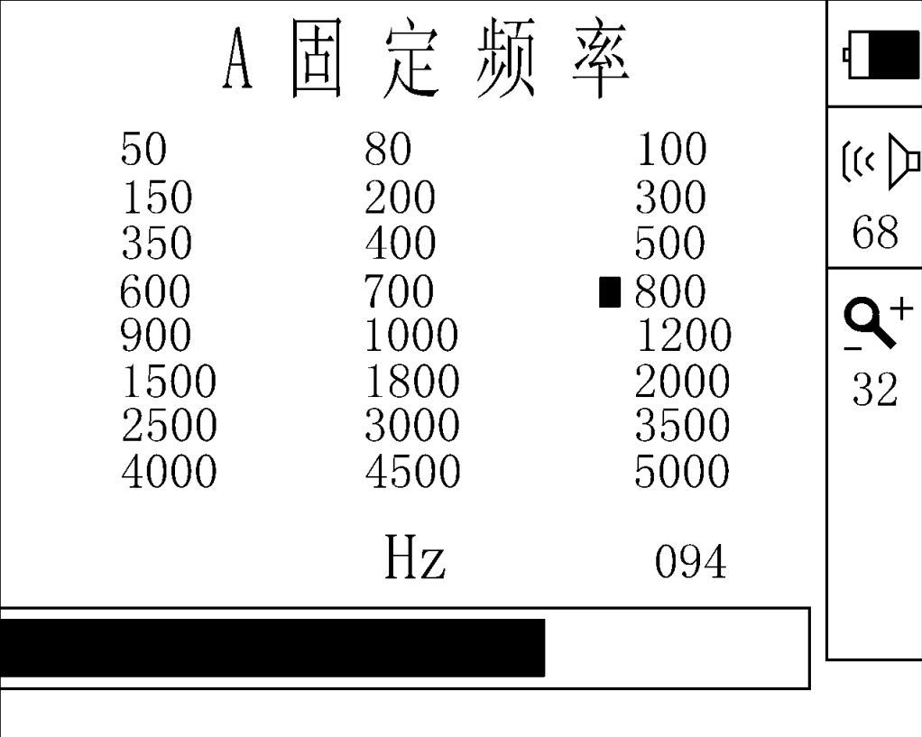
图10.5

录音：
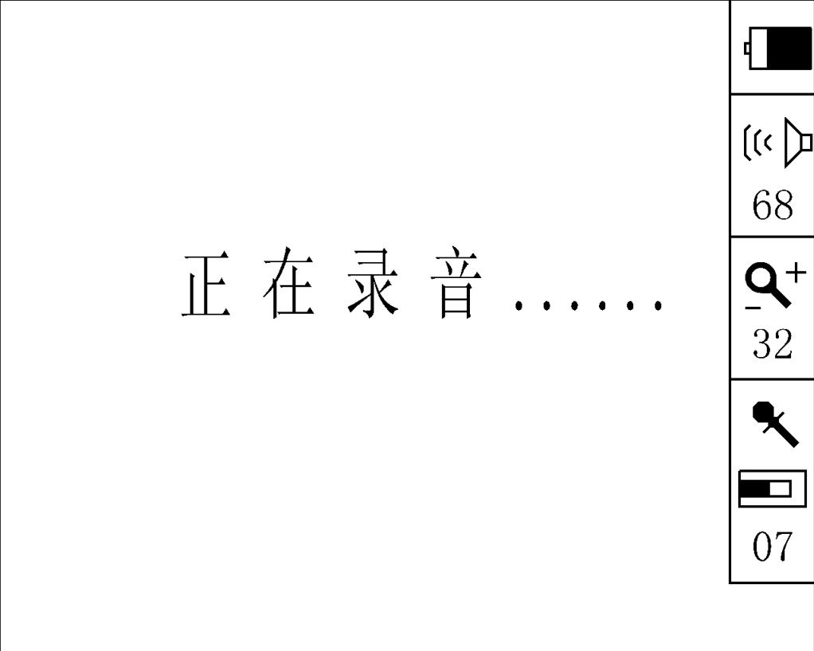
选定后按确认键，进行一段1分钟的现场录音（见图10.6）。
- 注1：录音时音量和光条显示的级数是不可调节的，必须在录音前根据现场具体情况预先将光条级数调整合适，这是因为拾振传感器从地面采集的信号电平过大或过小均会影响录音的效果。
- 注2：在录音期间除可以按外录键以外不要按其它按键。
图10.6
- 注3：屏幕右侧显示有录音存储单元段号，在放音时调出该号则播放该段录音，录音结束后程序自动退出，并返回到频谱分析模式。详细请参阅第7页“录音功能”。

放音：
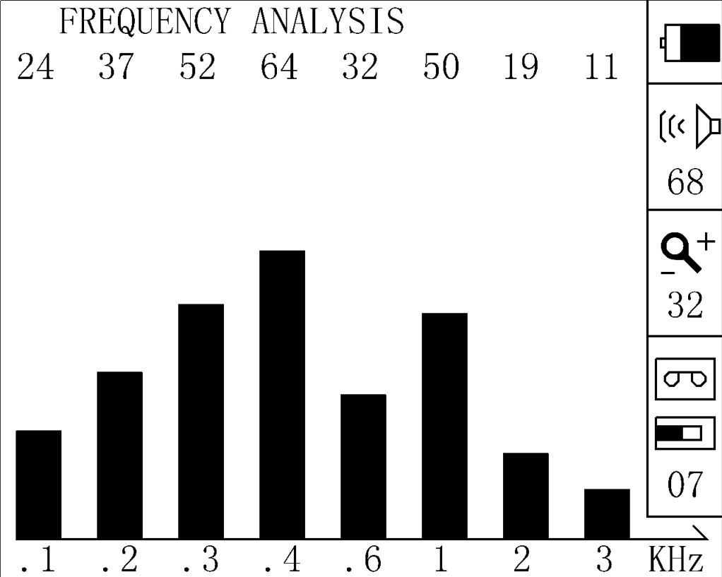
在频谱分析模式或精测模式下， 按放音键可进行放音操作，放音状态时，屏幕上出现光条图案、放音状态图标和正在播放的录音储存单元段号。
图10.7是频谱分析模式下的放音界面。
图10.8是精测模式下的放音界面。

图10.7
- 注1：放音时必须按住手柄静音开关，耳机才能有声。
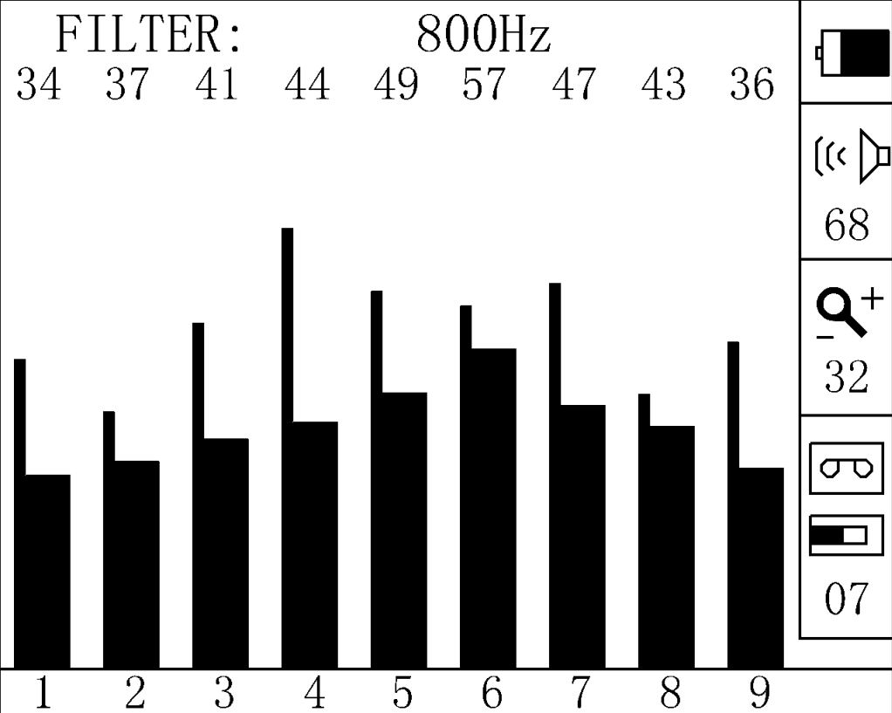
- 注2：音量和光条显示的级数在放音期间是不能调整的，应在放音前将其调整合适。
- 注3：在精测模式下放音时，按精测键可显示不同时段的信号瞬时值和最小值情况。
- 注4：重复按放音键则循环选择放音段并播放其内容。
- 注5：播放结束后，按菜单键结束放音操作并返回到放音前的状态。
图10.8

- 精测模式操作举例：
例：选择带通中心频率为800Hz的滤波器进行精测模式操作：
按开/关键，接通仪器电源，液晶屏幕显示【欢迎使用捷通公司检测仪器】后，进入右图所示的频谱分析模式，屏幕上显示有与8个常用频率对应的动态竖光条，上方显示光条对应的数值，为瞬时噪声信号。（见图11.1）
图11.1

按菜单键，进入主菜单，按△或▽键，使光标指示在【2 滤波类型】处（见图11.2），再按确认键，确认该项操作，进入下一级子菜单（见图11.3）。

图11.2
子菜单有8项选择，按△或▽键使光标指示在 【A 24个固定频率】上，按确认键，确认该项操作，进入该项操作的横条显示模式界面。

图11.3

图11.4为【A24个固定频率】的横条显示模式界面，按△或▽键，移动光标选定800Hz，横光条为其动态瞬时信号，光条右上方的数字为其数值。

图11.4

按精测键，进入带通中心频率为800Hz选通滤波的精测模式的显示界面（见图11.5、图11.6、图11.7）。
图11.5为第1次检测结果的图形，细光条为信号瞬时值（环境噪声信号），粗光条为信号最小值（漏水噪声信号），上方数字为最小值的数值。

图11.5

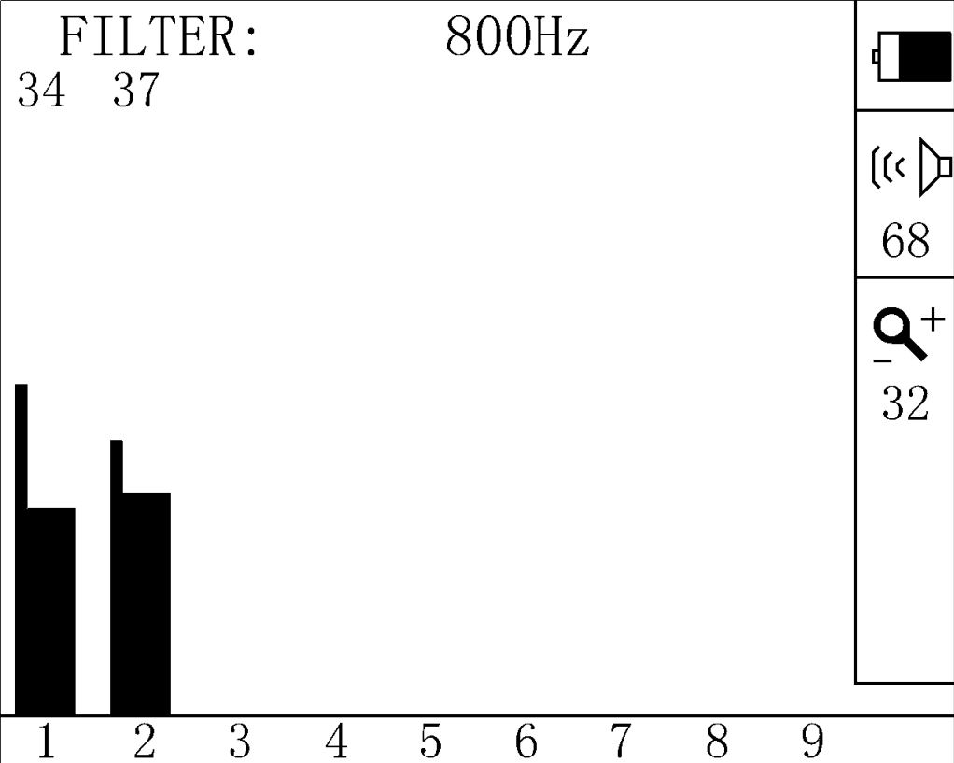
再按一次精测键，则停止本次检测并保存该次检测结果，此时可移动拾振传感器准备在下一个探测位置上的检测；再次按精测键，进行精测，光条将出现在2号位置上，图11.6为第2次检测结果的图形，……。

图11.6

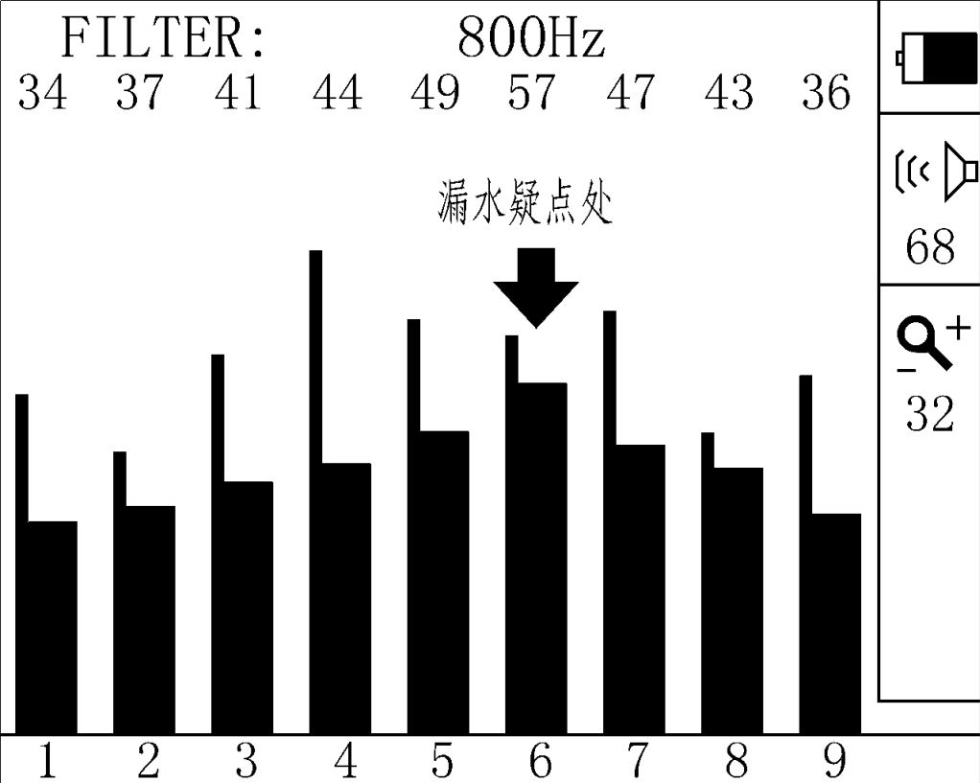
图11.7所显示的是已确认检测9次以上的图形界面，超过9次的检测，光条将依次左移，屏幕始终保留9次最近的检测结果，最右侧为最后一次的检测结果，如果压力管道周围的地质结构相似，根据屏幕上的漏水噪声信号记忆结果分析，漏水疑点应在当前第6个光条位置，最小值信号为57的检测位置上（因该处的最小值信号大于左右两侧的最小值信号，故该处离漏水噪声源最近）。
图11.7

- 注：精测模式的使用通常是为了在一段可能有漏点的路面上逐点比较各探测点的信号大小而进行的操作。

- 点测模式操作举例：
例：选择带通中心频率为800Hz的滤波器进行点测模式操作：
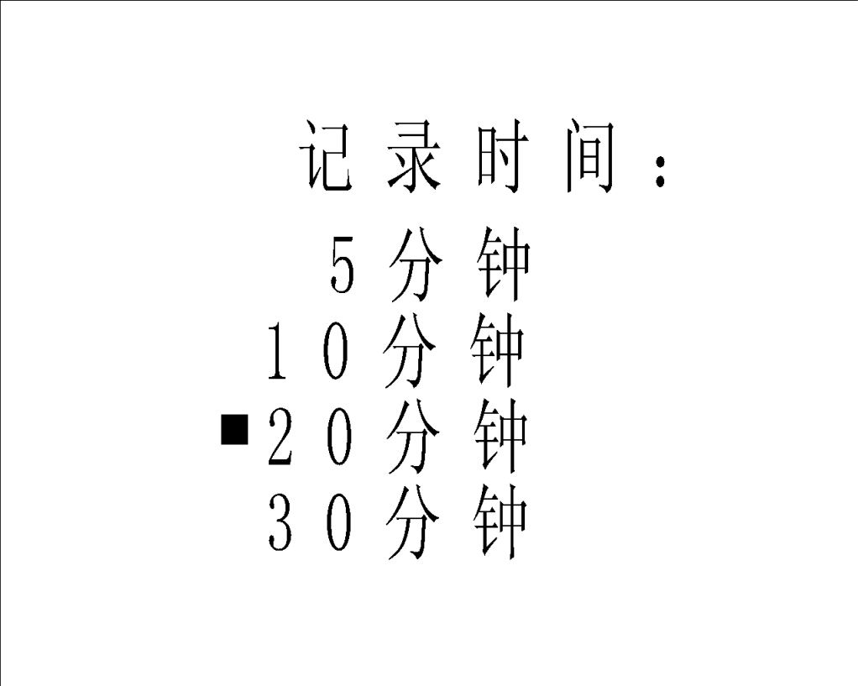
右图为【A24个固定频率】的横条显示模式界面，按△或▽键，移动光标选定800Hz，横光条为其动态瞬时信号，光条右上方的数字为其数值，按点测键，进入点测模式的时间设置界面（见图12.1）。
时间设置界面上共有5、10、20、30分钟的选择，按△或▽键，移动光标选定20分钟，按确认键，确认该项操作，进入点测模式界面（见图12.2）。
图12.1

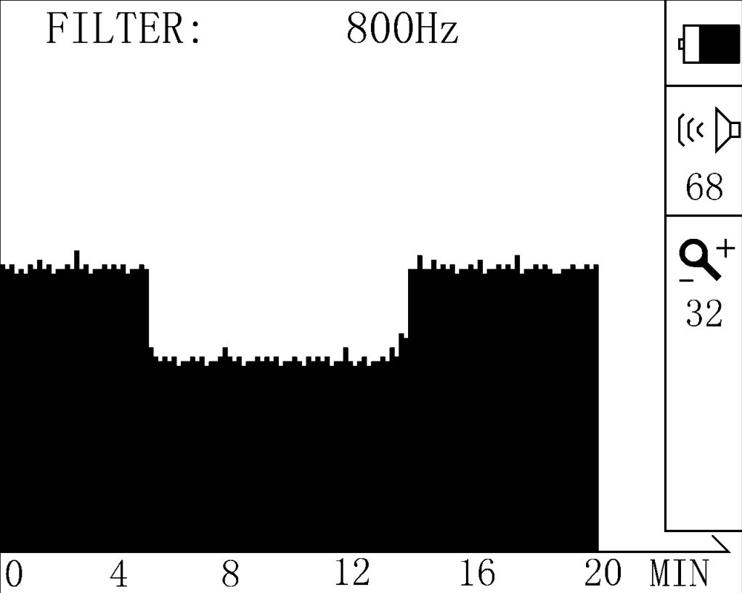
点测模式界面中，横轴代表时间，有时间刻度值，竖轴代表的信号最小值，该图形为20分钟的检测结果。
按菜单键可退出本次检测模式。

图12.2
- 电池充电：
本机配有专用锂离子电池智能充电器，既可单独对电池组件充电，也可以对仪器上的电池组件直接充电，直接充电时，电池对仪器的供电电路会自动切断。
充电时，充电器上红色指示灯亮，表示正在充电；绿色指示灯亮，表示电池已充满。
充电器内部已设有多重保护电路，即使长时间与电池组件连接也不会对充电器和电池组件造成危害。
由于锂离子电池没有记忆效应，可随时进行充电。

- 故障现象及排除措施：
故障现象 | 原因 | 排除措施
仪器不能开机 | - 主机与手柄电缆未连接  - 电池无电 | - 主机与手柄电缆应连接可靠。  - 电池充电或更换新电池。
屏幕上无动态光条显示、耳机无声 | - 拾振传感器与手柄电缆之间连接不可靠。  - 显示级数、音量级数设置可能过小。 | - 检查接插件是否连接可靠。  - 设置适当的显示级数、音量级数。
屏幕上有动态光条显示，耳机却无声 | - 手柄上的静音开关可能忘记按下。  - 耳机接触不良 | 检查手柄和耳机。
耳机发生啸叫声 | 拾振传感器和耳机太靠近 | 耳机不要靠近拾振传感器，同时适当降低显示级数和音量级数。
开机后很短时间内自动关机，  电池电量图标显示为空白时部分按键不起作用 | 电池电压不足 | 电池及时充电或更换新电池。
放音时发生死机故障 | 录制该段内容时没有录满1分钟时间而中途退出等原因 | 按复位键使仪器恢复正常。
屏幕画面静止不动或无画面显示，但手柄上照明灯仍亮，按任何按键均无反应 | 操作错误 | 按复位键使仪器恢复正常。

- 标准配置：

仪器主机……………………………………………1台
JTCF-3A 拾振传感器………………………………1只
手柄（包括连接电缆）……………………………1只
耳机…………………………………………………1只
电池…………………………………………………2组
充电器………………………………………………1只
听音杆………………………………………………1副
说明书………………………………………………1本
保修卡………………………………………………1份
手提式铝合金包装箱………………………………1只

- 注意事项

  - 本仪器设计上虽已考虑到户外操作使用的耐受性，但应避免无端的碰撞、划伤、拉断线缆等。
  - 本仪器为非完全防水结构，请勿将仪器浸入水中，或在雨中操作仪器。
  - 应特别注意拾振传感器不能高处跌落、仪器表面不宜重压，不要用力触摸显示屏，以免造成仪器损坏。
  - 不要用力摇晃探头。
  - 不要自行拆卸仪器。
  - 专用包装箱设有定位衬垫，装箱时各部件必须就位放置，关箱时各部件理顺避免重压。
  - 存放时注意清洁、无腐蚀和避免潮湿高温。

